**1. 将屏幕坐标转换为世界坐标**

**2. 视口坐标转世界坐标**

视口坐标：

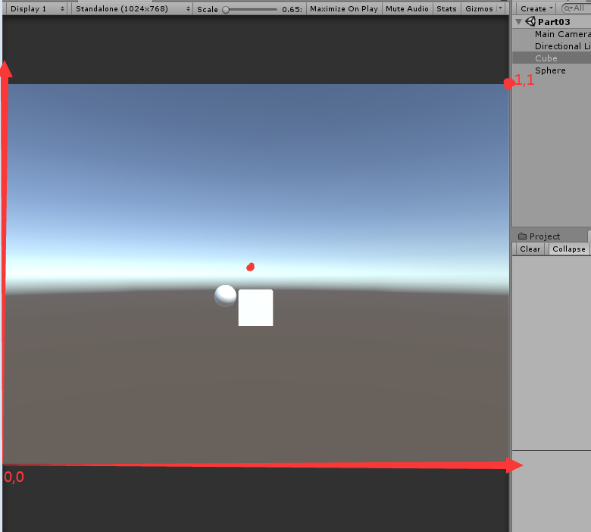

**代码：**

/*

//屏幕转世界

private void OnMouseDrag()

{

//得到鼠标在屏幕上的点

Vector3 mousePos= Input.mousePosition;

//将屏幕点转为世界点

Vector3 wordPos = Camera.main.ScreenToWorldPoint(new Vector3(mousePos.x,mousePos.y,10));

Debug.Log("wordPos");

transform.position = wordPos;

}*/

/*视口转世界

private void OnMouseDrag()

{

//得到鼠标在屏幕上的点

Vector3 mousePos = Input.mousePosition;

//Viewport:视口坐标：

//特点：屏幕左下角为原点，右上角为（1，1）。

//因为mousePos，得出的是屏幕坐标，然后此时使用的是视口坐标，所有你需要将屏幕坐标的值转为视口坐标的值

//屏幕坐标.x/Screen.width，屏幕坐标.y/Screen.height

Vector3 wordPos = Camera.main.ViewportToWorldPoint(new Vector3(mousePos.x/Screen.width,mousePos.y/Screen.height,10));

transform.position = wordPos;

}

private void Update()

{

Debug.Log(Input.mousePosition+"----");

}

*/

**Z轴怎么确定**

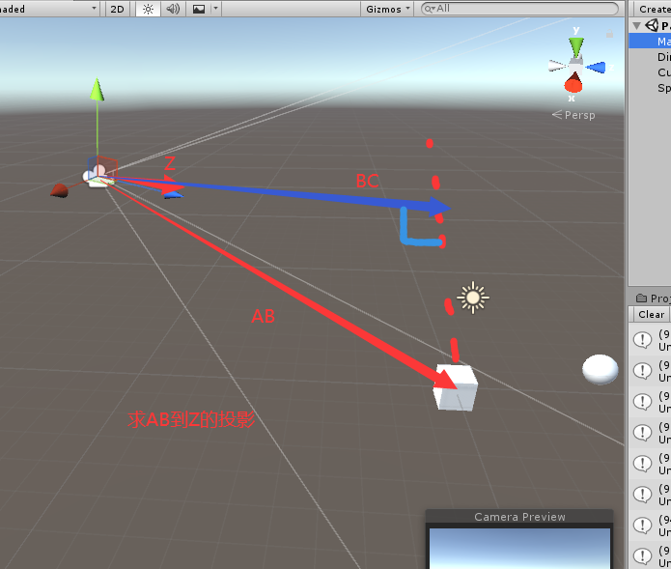

移动物体：

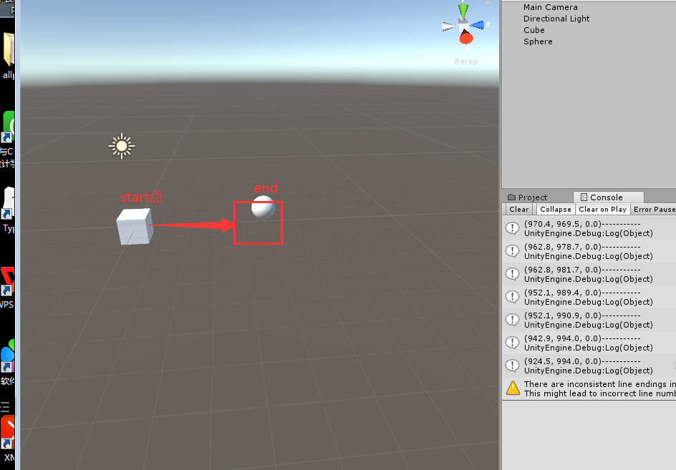

**代码：**

//起始位置

Vector3 startPos;

//结束位置

Vector3 endPos;

//偏移量

Vector3 offest;

private void OnMouseDown()

{

//起始点

startPos = MyScreenPointToWorldPoint(Input.mousePosition, transform.position);

}

private void OnMouseDrag()

{

//终点

endPos = MyScreenPointToWorldPoint(Input.mousePosition, transform.position);

offest = endPos - startPos;//向量

transform.position += offest;

startPos = endPos;//下一次移动时，起始点就是上一次移动的终点

}

/// <summary>

/// 封装屏幕转世界的方法

/// </summary>

/// <param name="mousePos">鼠标在屏幕上的位置</param>

/// <param name="myPos">自身位置</param>

/// <returns></returns>

Vector3 MyScreenPointToWorldPoint(Vector3 mousePos,Vector3 myPos)

{

//要那投影，需要得到向量：

Vector3 mydir = myPos - Camera.main.transform.position;

//求投影：参数1 在参数2上的投影

//参数1：上述求得的相机到人物的向量

//参数2：相机Z轴

Vector3 norDir = Vector3.Project(mydir, Camera.main.transform.forward);

return Camera.main.ScreenToWorldPoint(new Vector3(mousePos.x,mousePos.y,norDir.magnitude));

//return Camera.main.ViewportToWorldPoint(new Vector3(mousePos.x/Screen.width, mousePos.y/Screen.height,norDir.magnitude));

}